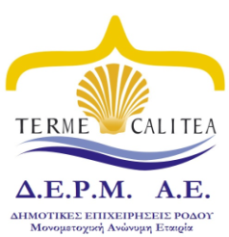

Δ Ε Λ Τ Ι Ο Τ Υ Π Ο Υ
ΣΗΜΑΝΤΙΚΑ ΕΡΓΑ ΣΤΙΣ ‘ΠΗΓΕΣ ΚΑΛΛΙΘΕΑΣ’

Μετά την υποβολή και έγκρισή των σχετικών μελετών από την Υπηρεσία Τεχνικών Έργων & Νεωτέρων Μνημείων της Εφορείας Αρχαιοτήτων Δωδεκανήσου που αφορούν στα έργα: ‘’Αντικατάσταση στεγάνωσης / υγρομόνωσης & μικροεπισκευές, στο κτιριακό συγκρότημα του διατηρητέου μνημείου της Καλλιθέας’’ και ‘’Διάστρωση τμήματος περιβάλλοντα χώρου της μεγάλης ροτόντας των ‘Πηγών Καλλιθέας Ρόδου’ με αρχιτεκτονικό σκυρόδεμα τύπου ΙΝΤΕRTOP’’ και την περαίωση της διαγωνιστικής διαδικασίας, εκτελούνται τα εν λόγω έργα που βελτιώνουν και αναβαθμίζουν την εικόνα και την λειτουργία του μοναδικού διατηρητέου μνημείου του νησιού μας.
Πέραν της αναγκαίας αντικατάστασης της υγρομόνωσης και των απαιτούμενων μικροεπισκευών στο κτηριακό συγκρότημα, η διάστρωση του χώρου νοτίως της μεγάλης ροτόντας με αρχιτεκτονικό σκυρόδεμα τύπου ΙΝΤΕRTOP όπου πραγματοποιούνται εκδηλώσεις θα αναβαθμίσει την εικόνα του χώρου και θα διευκολύνει την τέλεση τους.
Προσφάτως εκτελέστηκε επίσης το έργο ‘’Επισκευή, συντήρηση και ανανέωση των χρωματισμών των ξύλινων περγκολών’’.
Η εικόνα του μνημείου των ‘’Πηγών της Καλλιθέας’’ οι παρεχόμενες υπηρεσίες και γενικά η λειτουργία του μνημείου που αποτελεί πρώτιστο μέλημα της εταιρείας.
Τέλος η Δ.Ε.Ρ.Μ.Α.Ε. γνωστοποιεί στους συμπατριώτες μας ότι φέτος λόγω των εκτελουμένων έργων δεν θα πραγματοποιηθούν εορταστικές εκδηλώσεις (Χριστουγέννων και νέου έτους) στο μνημείο για λόγους ασφαλείας.-

Ρόδος 06 ΔΕΚ 2017

Ο Πρόεδρος του Δ.Σ.
Κακούλης Γεώργιος

Το Σχέδιο διαμόρφωσης δαπέδων
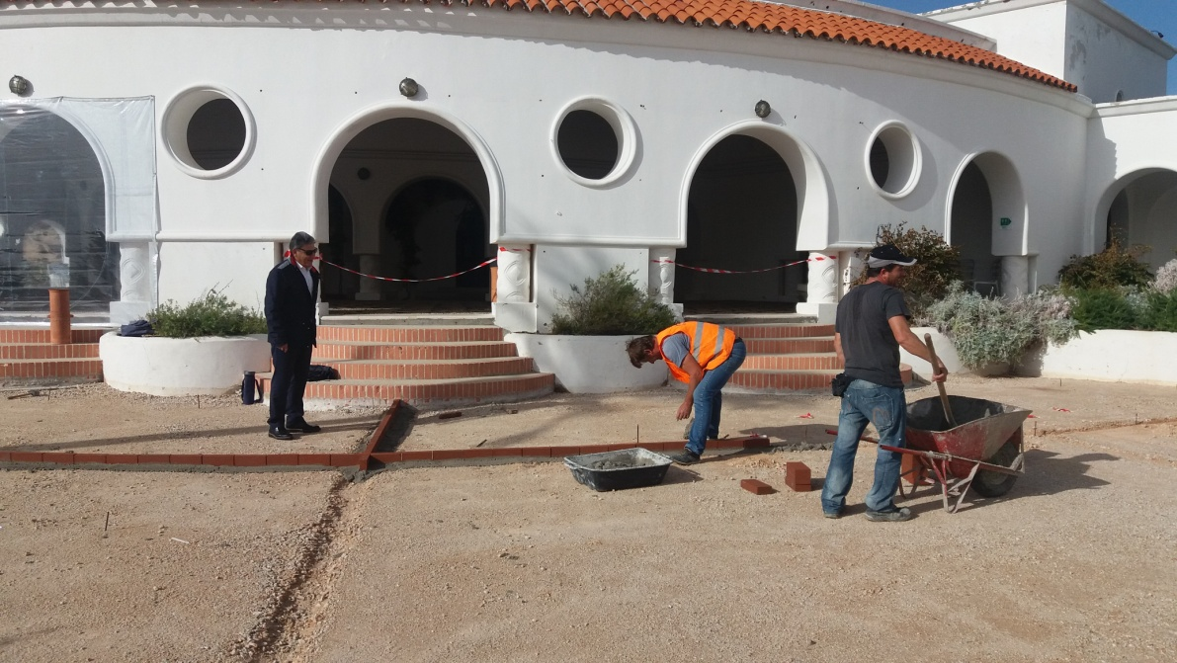
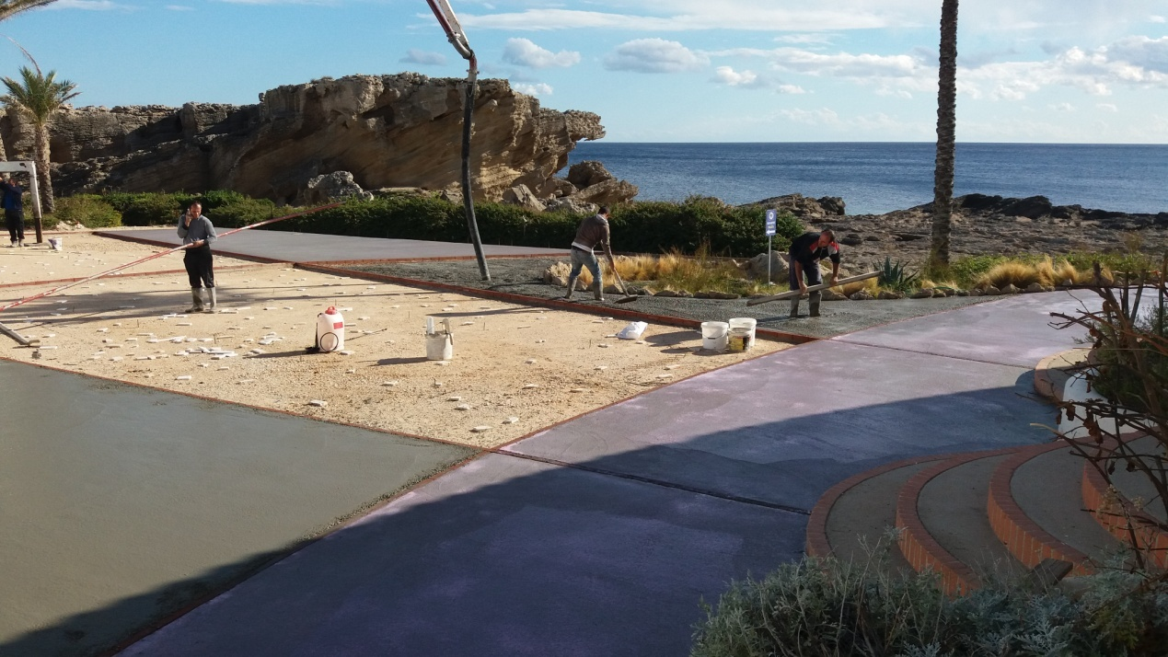
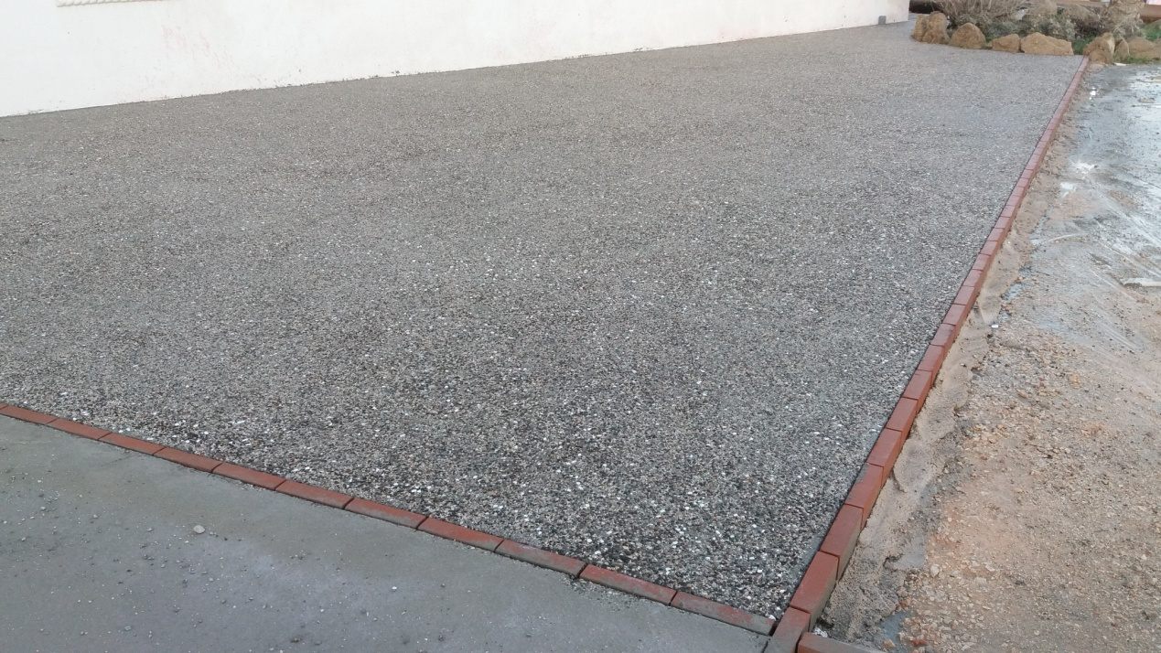
Φωτογραφίες από τις εργασίες κατασκευής των δαπέδων
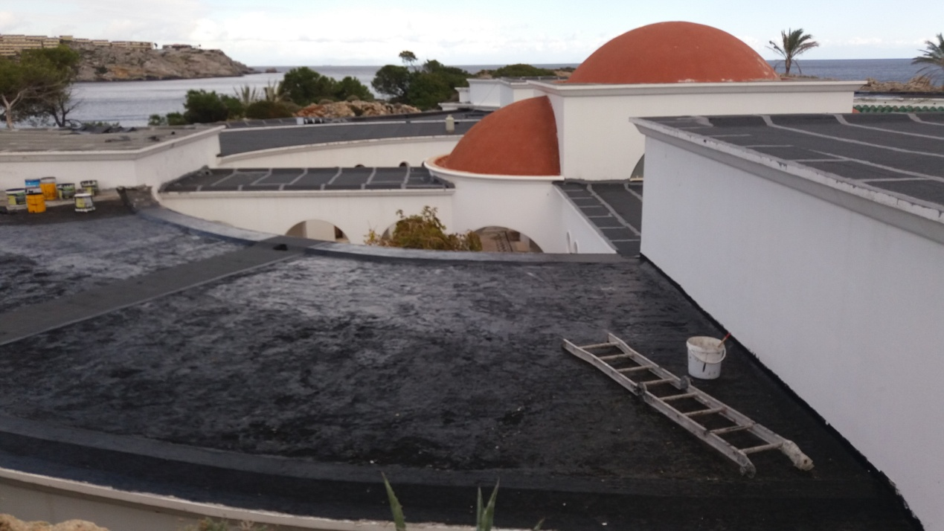
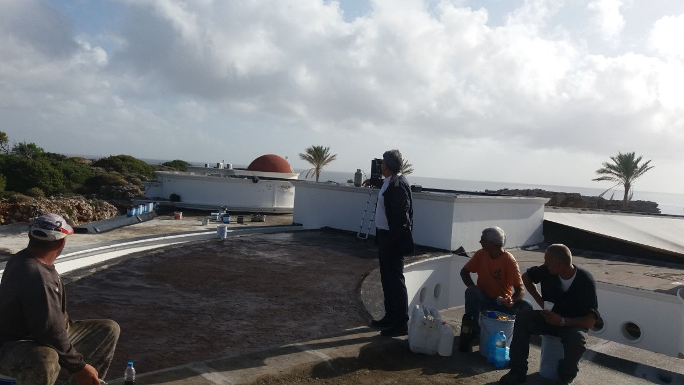
Φωτογραφίες από τις εργασίες υγρομόνωσης
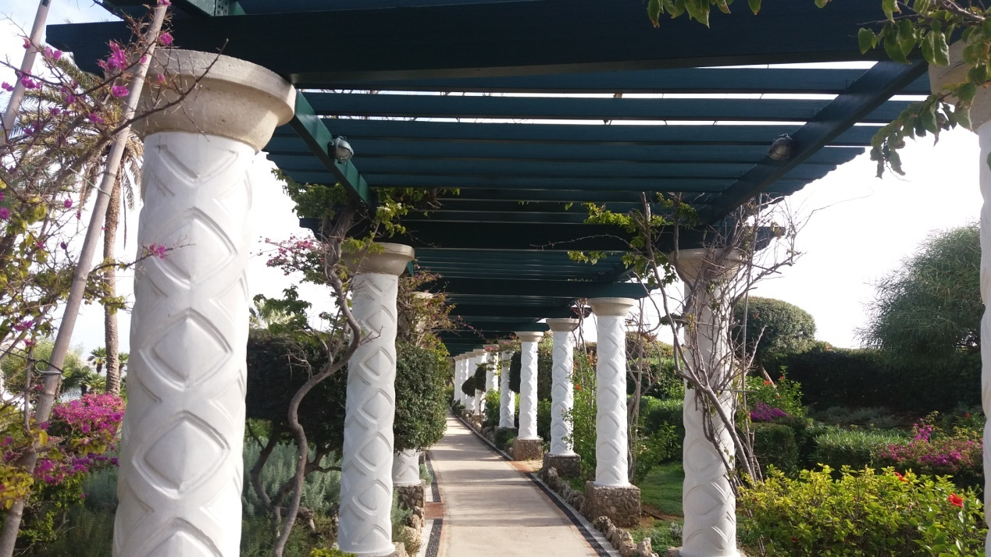
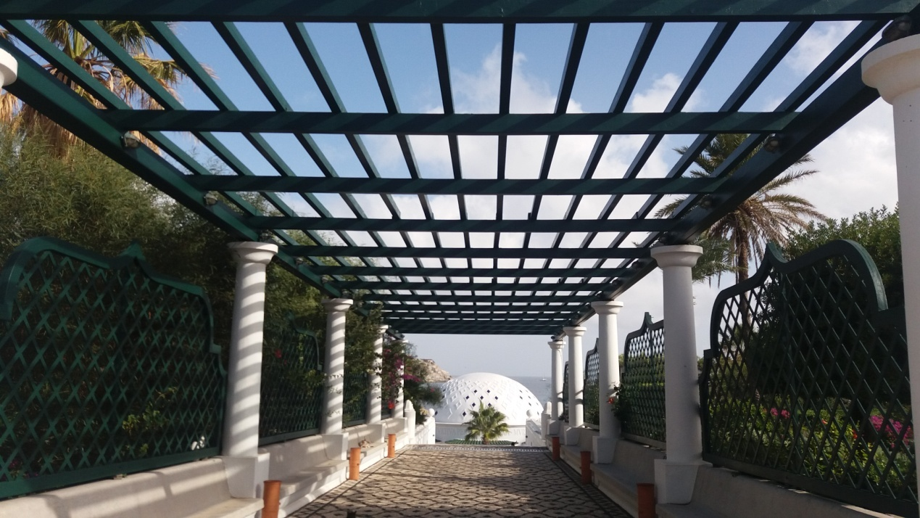
Φωτογραφίες από τις επισκευασμένες και συντηρημένες πέργκολες

